

《常州日报》头条报道我校阳光体育获全国优秀案例奖
课间体育要有趣 不要枯燥让人怕
市一中有这个本事，并获全国优秀案例奖
本次评选由教育部体育卫生与艺术教育司举办。全省共8所学校入选，4个优秀，4个入围。
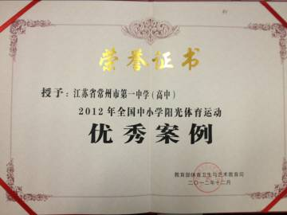
市一中案例的主要内容是：俱乐部+达人秀，让学生自主、高效实施每天一小时体育锻炼。在具体实施中，该校将大课间活动时间延长至35分钟，课外活动改为25分钟；大课间活动由常规活动（跑步、做操）加指定内容，改为常规活动加体育俱乐部活动；课外活动内容也由指定内容改为俱乐部；在俱乐部联赛基础上推出校园“体育达人秀”活动。
目前，该校有9个运动项目管理协会，下辖70多个体育俱乐部。“冬季校园体育达人秀”项目有：男子俯卧撑、引体向上、双杠屈臂撑、助跑摸高、一分钟跳绳双摇；女子立卧撑、仰卧起坐、一分钟抓握实心球、一分钟踢毽、一分钟跳绳单摇、集体长距离接力跑、20人跳长绳和拔河以及民族民间运动项目展示（抖空竹、抽陀螺、滚铁环）等。“春季校园体育达人秀”项目有：男子篮球左右手跑篮、男子篮球一分钟跳投、男子足球颠球、男子足球射门、女子排球对墙垫球、女子排球发球计分、女子健美操展示等。
我市另有延陵小学案例获“入围”奖。

喜报：我健美操体育特长生吴楠同学获得北京交通大学优秀奖学金
近日，我校校长室收到北京交通大学发来的喜报，祝贺我校毕业生吴楠同学获得二类体育活动优秀奖学金。在此，对北京交通大学对学子的辛勤培养表示感谢！
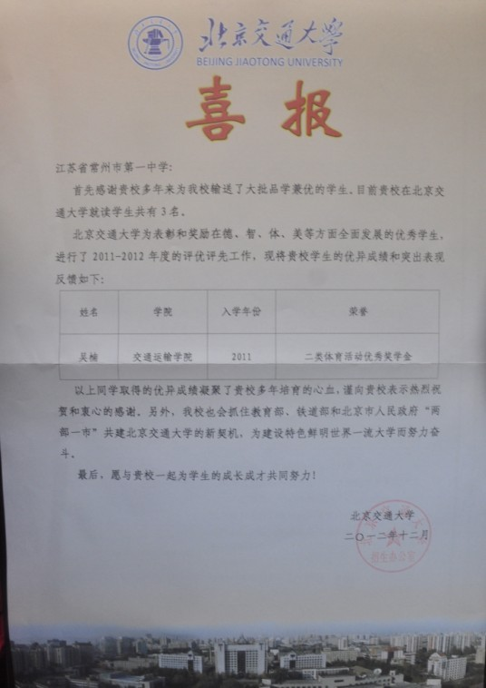
常州一中体育教师集中观摩名师课堂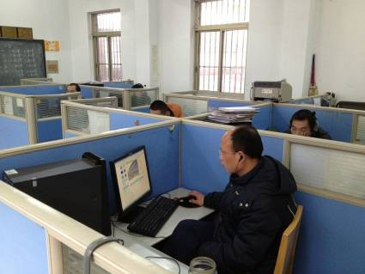
1月24日下午，我校体育教师集中观摩学习了省教研网上视频直播的名师课堂“高中体育与健康”张乙老师的《三级跳远》课。
张乙老师是我省青年体育教师的佼佼者，本节三级跳远课张老师高效的利用场地，在课的过程中、准备活动与内容学练衔接顺畅、讲解精炼、重难点突出，课的过程中点评到位，并且把语言激励渗透到教学中，师生互动环节较多，学生在课中学练兴趣浓厚、学练情绪高涨，通过课堂的学练，较好的达到本课教学目标，是非常成功的一节高中体育与健康的示范课，也是我们青年体育教师学习非常好的一个教学案例。
常州一中体育组是一个非常团结进取的团队，在近几年来，我校体育教师参加常州市体育教师基本功比赛获得一等奖、二等奖的好名次，参加江苏省基础教育体育教师基本功比赛获得高中组二等奖好成绩；我校学生群体活动丰富多彩，每天都有小比赛，每周都有大比赛，我校《“俱乐部”+“达人秀”——自主、高效实施“每天一小时体育锻炼”》入选全国中小学阳光体育运动优秀案例，也是江苏唯一入选的高中学校；在业余竞训中，校健美操队连续多年获得全国冠军和省比赛的一等奖、排球队省比赛勇夺冠军。
坚持学习，不断更新知识，站在巨人的肩膀上成长，才能更好的服务于学校体育事业中。非常感谢省教研室组织了这样的观摩学习活动，让我们坐在办公室能够学习最新的课堂动态、最好的专家点评，希望以后多多举行这样的活动。

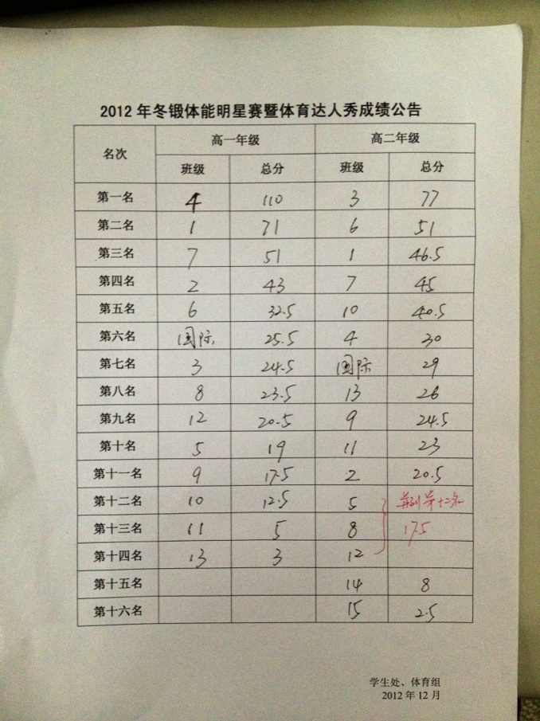
2012年冬锻体能明星赛成绩公告

